# Đề tham khảo tốt nghiệp THPT môn Tiếng Pháp năm 2023 (có đáp án chi tiết)

**Đề tham khảo tốt nghiệp THPT môn Tiếng Pháp năm 2023 (có đáp án chi tiết)**  
**I. Đề tham khảo tốt nghiệp THPT môn Tiếng Pháp năm 2023**  
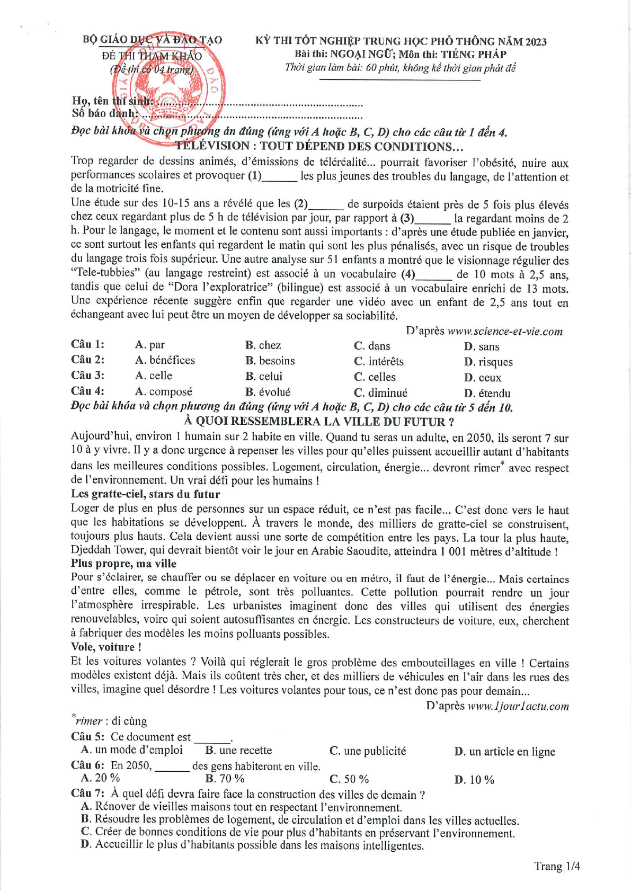  
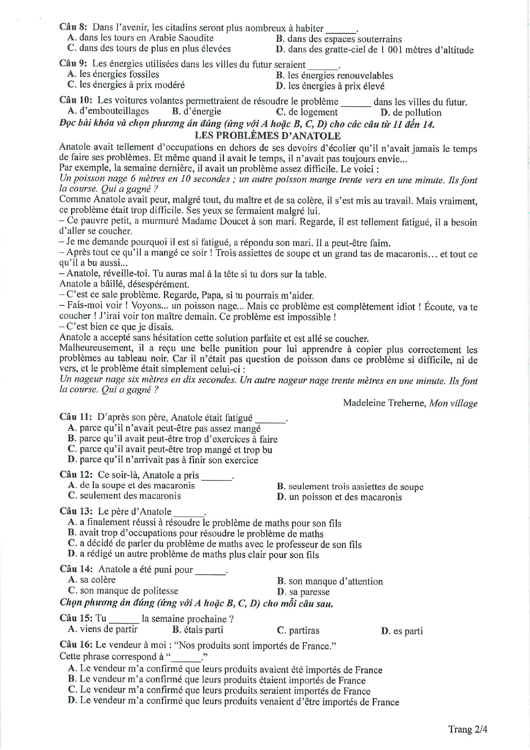  
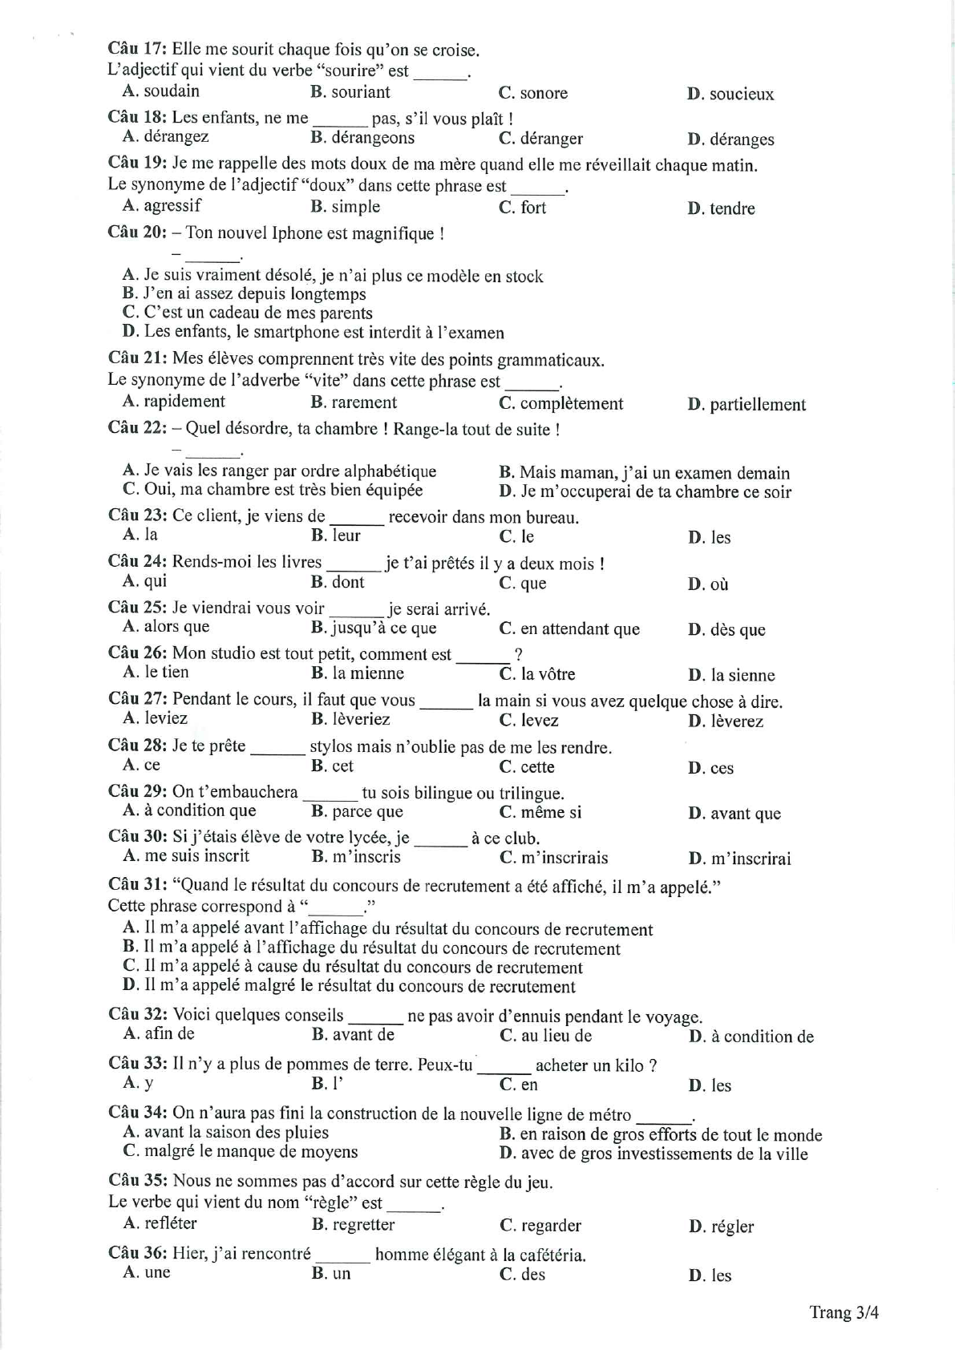  
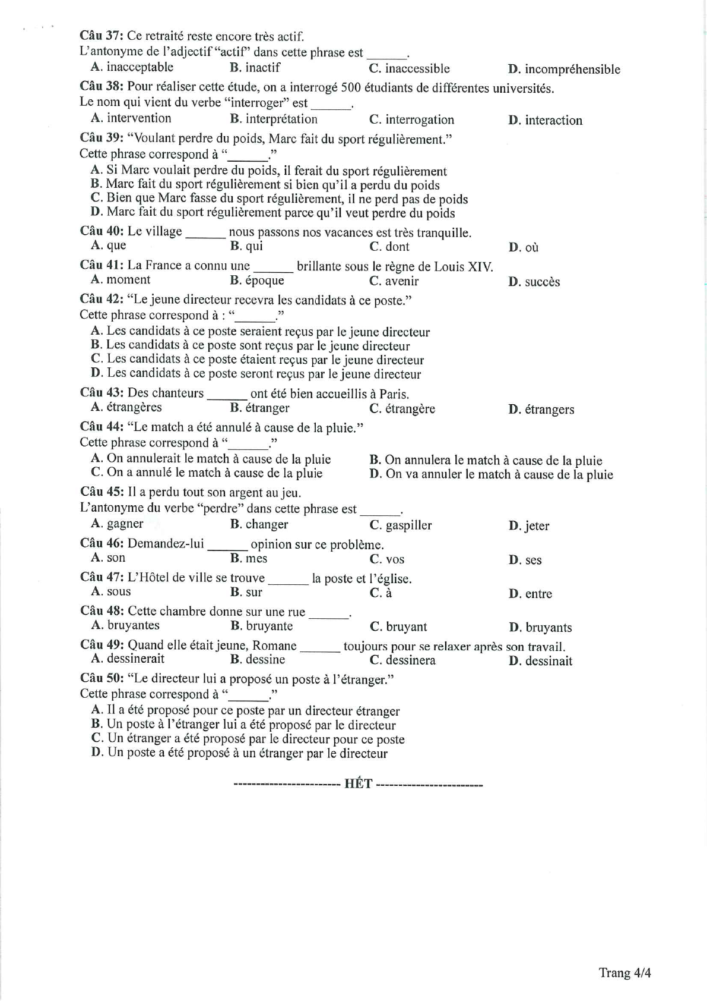  
**II. Đáp án Đề tham khảo tốt nghiệp THPT môn Tiếng Pháp năm 2023**  
